Atitit 如何在家娱乐 不那么无聊

# 在线游戏

## 农场类 塔防类 消肖乐

# Tiktok pintet

# Cook

# Plant

~$itit veg grow time llist蔬菜生长周期时间表 v2

# Art

闺女在家“自我发挥”拼瓜子 种子画艺术

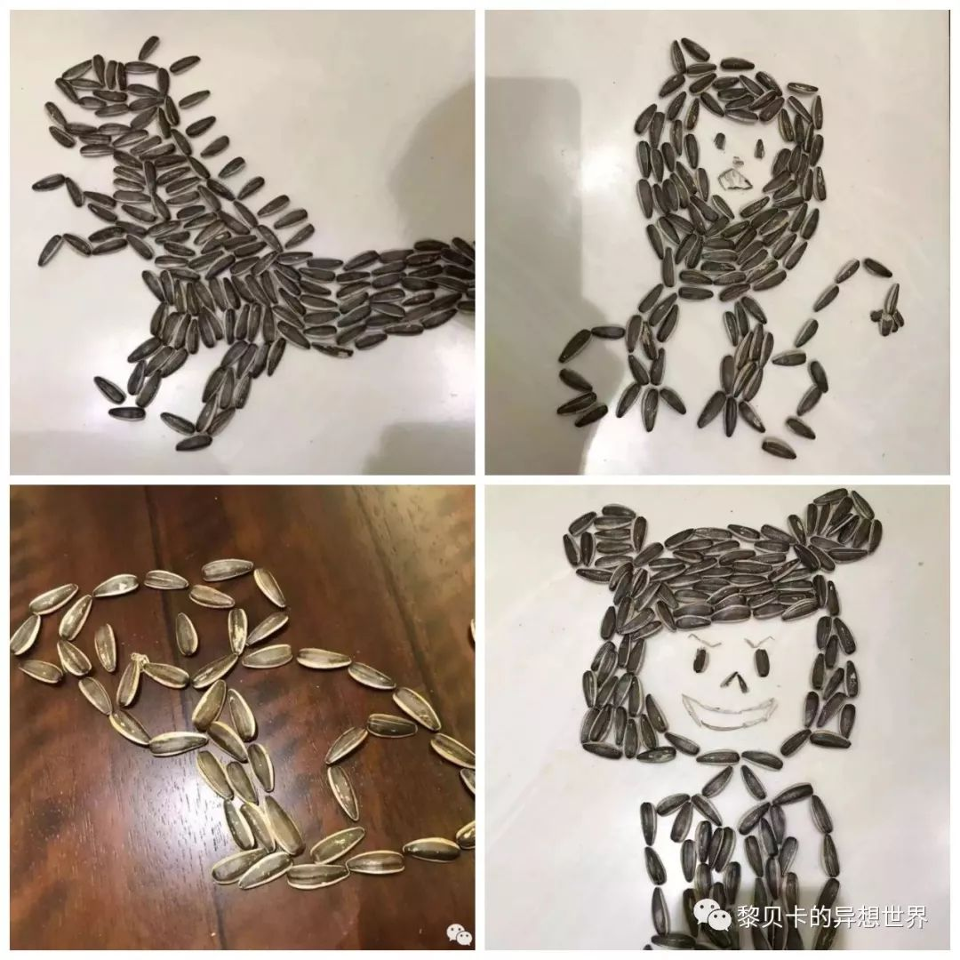

## 画画看电影

# 云旅游 youtube